**Projekt zaliczeniowy**



Programowanie obiektowe

Rok akademicki 2024/2025

**Autorzy:**

Piotr Otręba

Karol Odój

Maximilian Szemik

Aleksander Potok

**Lotnisko**

Nasz projekt jest symulacją lotniska w Krakowie. Obsługuje on przyloty i odloty, każdy samolot jest przypisany do konkretnego lotu, posiada nazwę, określone parametry związane z pojemnością baku, ilością pasażerów czy maksymalną wagą.

**Podział ról**

Piotr Otręba: Klasa Bagaż, Bilet, Samolot, Pasażer, Lot

Karol Odój: Klasa Lotnisko, Program, FazaLotu, Sprawozdanie

Maximilian Szemik: Diagram klas, Testy, GitHub

Aleksander Potok: GUI

**Klasa Bramka**

**Opis:**

Klasa reprezentuje bramkę na lotnisku, do której mogą być przypisywane samoloty. Zawiera podstawowe informacje, takie jak numer bramki, status zajętości oraz kategoria bramki (od A do D, gdzie A to najmniejsza bramka, a D to największa).

**Rola w projekcie:**

Bramki są niezbędne do zarządzania ruchem samolotów na lotnisku. Każdy samolot potrzebuje odpowiednio dopasowanej bramki (pod względem wielkości) podczas obsługi pasażerów i bagażu.

**Uzasadnienie modyfikatorów dostępu:**

* **numer** – public: jest to kluczowe pole, które musi być dostępne poza klasą do identyfikacji bramki.
* **czyZajety** – public: dostępny publicznie, ponieważ wiele operacji zewnętrznych musi wiedzieć, czy bramka jest zajęta.
* **kategoria** – public: informacja o kategorii bramki musi być łatwo dostępna podczas przypisywania samolotów.

**Klasa AktualnyCzas**

**Opis:**

Reprezentuje aktualny czas w symulacji. Wartość czasu jest przechowywana jako statyczne pole, co pozwala na globalny dostęp w całym programie.

**Rola w projekcie:**

Służy do symulacji upływu czasu na lotnisku. Kluczowe dla monitorowania czasu przylotu, odlotu i innych operacji związanych z samolotami.

**Uzasadnienie modyfikatorów dostępu:**

* **aktualnyCzas** – public static: globalny dostęp umożliwia użycie tej wartości w różnych klasach, bez potrzeby tworzenia instancji klasy.

**Klasa Lotnisko**

**Opis:**

Reprezentuje lotnisko, które zarządza bramkami, samolotami oraz historią lotów. Klasa obejmuje funkcjonalności dodawania, sortowania oraz obsługi przylotów i odlotów.

**Rola w projekcie:**

Stanowi główny punkt zarządzania ruchem lotniczym. Odpowiada za przydzielanie bramek, zarządzanie przylotami i odlotami, a także zapis i odczyt historii lotów.

**Uzasadnienie modyfikatorów dostępu:**

* **nazwa** – public: nazwa lotniska jest kluczowym elementem identyfikacyjnym i może być używana w wielu miejscach.
* **bramki, odloty, przyloty, historia** – private: te listy powinny być zarządzane wyłącznie wewnątrz klasy, aby zapewnić integralność danych.
* **Właściwości Przyloty i Odloty** – public: umożliwiają bezpieczny dostęp do list poprzez gettery i settery.

**Dodatkowe funkcjonalności:**

* **DodajSamolot** – umożliwia dodanie samolotu do listy przylotów.
* **SortujLotyPoGodzinieWylotu** – sortuje listy lotów po godzinach przylotów i odlotów.
* **WyswietlLoty** – wyświetla aktualne przyloty, odloty oraz historię lotów.
* **LosujSamoloty** – symuluje generowanie losowych samolotów na potrzeby przylotów.
* **RuchCzasu** – symuluje upływ czasu, aktualizując stany lotów i czas.
* **ZapiszHistorieXML i OdczytajHistorieXML** – umożliwiają zapis i odczyt historii lotów w formacie XML.

**Uzasadnienie dla funkcji:**

* Funkcje takie jak LosujSamoloty i RuchCzasu są kluczowe dla symulacji operacji na lotnisku, umożliwiając dynamiczne zarządzanie stanem lotów i przypisywanie zasobów.

**Klasa Program**

**Opis:**

Jest to klasa główna, zawierająca metodę Main, która stanowi punkt startowy programu.

**Rola w projekcie:**

Symuluje działanie lotniska poprzez wywoływanie metod klas zarządzających (np. Lotnisko). Służy do uruchamiania symulacji, wyświetlania lotów oraz zapisu i odczytu historii do/z pliku XML.

**Klasa BlednaGodzinaException**

**Opis:**

Wyjątek niestandardowy, używany do obsługi błędów związanych z nieprawidłową godziną lotu.

**Rola w projekcie:**

Zwiększa czytelność i bezpieczeństwo kodu poprzez dedykowaną obsługę błędów dla godzin w klasie Lot.

**Uzasadnienie modyfikatorów dostępu:**

* **BlednaGodzinaException** – public: dostępna globalnie, aby mogła być używana w całym projekcie.

**Klasa Lot**

**Opis:**

Reprezentuje informacje o locie, takie jak godzina przylotu/wylotu, faza lotu, miasto docelowe, czas lotu oraz opóźnienia.

**Rola w projekcie:**

Zarządza danymi i logiką dotyczącą pojedynczego lotu. Jest podstawowym budulcem list przylotów, odlotów i historii w klasie Lotnisko.

**Uzasadnienie modyfikatorów dostępu:**

* **Pola: godzinaWylotu, godzinaPrzylotu, czasDoOdlotu, opoznienie** – public: muszą być dostępne w całym projekcie, aby inne klasy mogły odczytywać i modyfikować te informacje.
* **bramka** – public: lot musi być powiązany z konkretną bramką, co wymaga dostępu globalnego.
* **czasNaLotnisku** – public: pozwala określić czas, jaki samolot powinien spędzić na lotnisku.

**Klasa BlednaWagaBagazuException**

**Opis:**

Wyjątek niestandardowy, używany do obsługi błędów związanych z nieprawidłową wagą bagażu.

**Rola w projekcie:**

Zapewnia bezpieczeństwo i walidację danych w klasie Bagaz.

**Uzasadnienie modyfikatorów dostępu:**

* **BlednaWagaBagazuException** – public: wyjątek jest dostępny globalnie.

**Klasa Bagaz**

**Opis:**

Reprezentuje bagaż pasażera, zawierając informacje o jego wadze i rodzaju (podręczny lub rejestrowany).

**Rola w projekcie:**

Modeluje bagaże, które są przypisywane do pasażerów w trakcie boardingu. Pozwala na walidację wagi bagażu.

**Uzasadnienie modyfikatorów dostępu:**

* **waga** – private: waga bagażu jest dostępna tylko za pośrednictwem właściwości Waga, aby zapewnić walidację danych.
* **rodzaj** – public: rodzaj bagażu jest podstawową informacją, która musi być dostępna globalnie.

**Funkcjonalności:**

* **Waga (właściwość)**: umożliwia sprawdzenie i ustawienie wagi bagażu. W przypadku ujemnej wartości rzuca wyjątek BlednaWagaBagazuException.
* **ToString()**: zwraca tekstową reprezentację bagażu.

**Klasa Bilet**

**Opis:**

Reprezentuje bilet lotniczy, zawierający informacje o klasie, cenie i przypisanym locie.

**Rola w projekcie:**

Bilet łączy pasażera z lotem i określa warunki podróży, takie jak klasa podróży i cena. Jest używany do sortowania pasażerów w procesie boardingu oraz do sprawdzania równoważności biletów.

**Uzasadnienie modyfikatorów dostępu:**

* **klasa** – public: niezbędna do łatwego porównywania biletów oraz dla operacji związanych z klasą podróży.
* **cena** – private: cena biletu jest wewnętrznym szczegółem i powinna być kontrolowana tylko wewnątrz klasy.
* **lot** – private: informacje o locie są dostępne tylko wewnątrz klasy, gdyż to bilet wiąże pasażera z konkretnym lotem.

**Implementowane interfejsy:**

* **IComparable<Bilet>** – umożliwia sortowanie biletów według klasy i ceny.
* **IEquatable<Bilet>** – pozwala sprawdzić, czy dwa bilety są równoważne (mają tę samą klasę i cenę).

**Klasa Samolot (Abstrakcyjna)**

**Opis:**

Stanowi ogólny model samolotu. Klasa ta jest podstawą dla specyficznych modeli, takich jak Airbus320, Boeing737, itp.

**Rola w projekcie:**

Zarządza pasażerami, bagażami, paliwem oraz logistyką związanych z lotem. Abstrakcja pozwala na tworzenie różnych typów samolotów z unikalnymi parametrami, które dziedziczą wspólną funkcjonalność.

**Uzasadnienie modyfikatorów dostępu:**

* **model, wagaPustegoSamolotu, maxLiczbaPasazerow, maxPaliwo, maxLacznaWaga, liniaLotnicza, spalaniePaliwa, kategoria** – public: potrzebne do obsługi logiki lotów, tankowania, boardingu i innych operacji.
* **stanPaliwa, pasazerowie, bagaze** – private: te dane powinny być zarządzane wyłącznie przez metody i właściwości klasy, aby zapewnić spójność.

**Kluczowe funkcjonalności:**

* **LosujPasazerow()** – generuje pasażerów z losowymi biletami i bagażami.
* **Tankowanie()** – oblicza i uzupełnia paliwo zgodnie z potrzebami lotu.
* **Boarding()** – zarządza pasażerami wchodzącymi na pokład, w tym obsługuje sytuacje overbookingu.
* **WagaCalkowita()** – oblicza łączną wagę samolotu, uwzględniając pasażerów, bagaże i paliwo.
* **ZaladunekBagazy()** – zarządza bagażami pasażerów, uwzględniając limity wagowe.

**Dziedziczenie:**

Każdy model samolotu (np. Airbus320, Boeing737) dziedziczy z klasy Samolot i definiuje specyficzne parametry, takie jak maksymalna liczba pasażerów, pojemność paliwa, czy kategoria.

**Klasy dziedziczące po Samolot**

**Przykłady: Airbus320, Boeing737, Embrayer195, Airbus380**

**Opis:**

Każda klasa reprezentuje konkretny model samolotu z określonymi parametrami technicznymi.

**Rola w projekcie:**

Zapewniają różnorodność w symulacji lotniska, umożliwiając przypisanie różnych typów samolotów do lotów w zależności od potrzeb (np. pojemności pasażerskiej, spalania paliwa).

**Klasa Pasazer**

**Opis:**

Reprezentuje pasażera podróżującego samolotem. Zawiera informacje o imieniu, nazwisku, dacie urodzenia, bilecie oraz bagażach.

**Rola w projekcie:**

Jest podstawowym elementem zarządzania pasażerami w symulacji. Obsługuje bagaże oraz proces boardingu.

**Uzasadnienie modyfikatorów dostępu:**

* **imie, nazwisko, dataUrodzenia** – private: dane pasażera są dostępne tylko wewnątrz klasy, aby zapewnić ich integralność.
* **bilet, bagaze** – public: bilet i bagaże są dostępne dla innych klas, ponieważ są kluczowe dla logiki boardingu.

**Implementowane interfejsy:**

* **IComparable<Pasazer>** – umożliwia sortowanie pasażerów, np. według klasy biletu lub daty urodzenia.

**Klasa LosowanieCzasu (Statyczna)**

**Opis:**

Klasa zawiera metodę do losowania czasu w postaci obiektu TimeSpan w określonym przedziale.

**Rola w projekcie:**

Jest wykorzystywana do generowania losowych czasów (np. przylotu lub odlotu samolotów), co dodaje realizmu w symulacji.

**Uzasadnienie modyfikatorów dostępu:**

* **LosujCzasMinuty** – public static: metoda jest statyczna, ponieważ operacja losowania czasu jest niezależna od instancji klasy. Publiczny dostęp pozwala na jej użycie w innych częściach projektu.

**Walidacja:**

* Sprawdza, czy minimalny czas nie jest większy od maksymalnego. W przeciwnym razie rzuca wyjątek ArgumentException.

**Klasa LiniaLotnicza**

**Opis:**

Reprezentuje linię lotniczą, definiującą szczegóły dotyczące bagażu oraz statusu jako tania linia.

**Rola w projekcie:**

Linia lotnicza wpływa na limity bagażu pasażerów, ceny biletów oraz sposób obsługi pasażerów w procesie boardingu i rezerwacji.

**Uzasadnienie modyfikatorów dostępu:**

* **nazwa, maxWagaBagazuPodrecznego, maxWagaBagazuRejestrowanego, czyTaniaLinia** – public: dane te muszą być dostępne w innych klasach, takich jak Samolot czy Pasazer, do obsługi logiki bagażowej i cenowej.

**Funkcjonalności:**

* Konstruktor przyjmuje wszystkie niezbędne parametry, co umożliwia łatwe tworzenie instancji z różnymi liniami lotniczymi.
* Atrybut czyTaniaLinia wpływa na generowanie pasażerów i biletów (np. w klasie Samolot).

**Klasa ZlaKategoriaStanowiskaException**

**Opis:**

Wyjątek niestandardowy, używany do obsługi błędów związanych z nieprawidłową kategorią stanowiska (np. bramki lub pasa startowego).

**Rola w projekcie:**

Zwiększa bezpieczeństwo kodu i obsługę wyjątków w sytuacjach, gdy zasób (np. bramka lub pas) jest przypisany do nieodpowiedniego samolotu.

**Uzasadnienie modyfikatorów dostępu:**

* **ZlaKategoriaStanowiskaException** – public: musi być dostępna globalnie, aby umożliwić rzucanie i obsługę w różnych częściach projektu.

**Diagram klas**

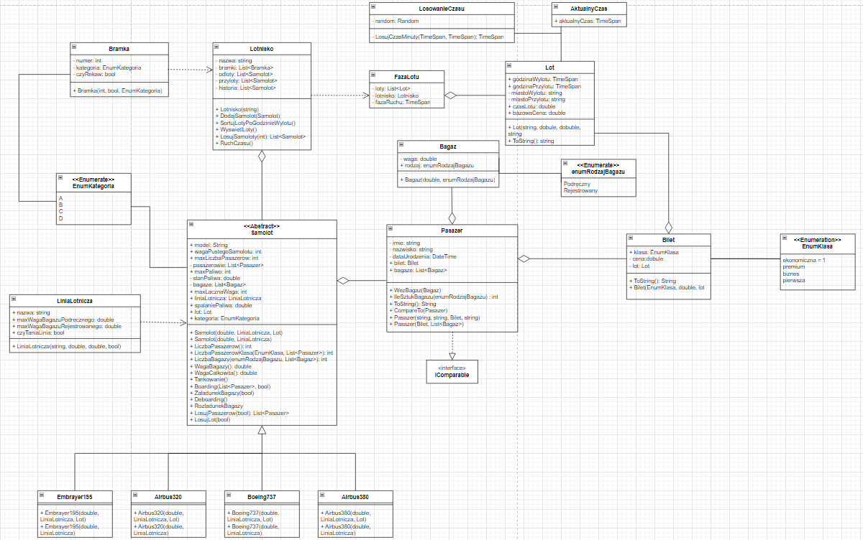

**Opis funkcjonalności**

Aplikacja umożliwia zarządzanie ruchem lotniczym na lotnisku.

**1. Główne okno aplikacji, posiada takie funkcjonalności jak:**

* **Zarządzanie lotami:**
  + Wyświetlanie listy przylotów i odlotów w kontrolkach.
  + Prezentowanie szczegółów wybranego lotu w polu tekstowym
* **Aktualizacja czasu:**
  + Symulacja upływu czasu na lotnisku po naciśnięciu przycisku "Przesuń czas"
  + Automatyczna aktualizacja listy lotów oraz czasu w widoku.
* **Wyświetlanie szczegółów lotu:**
  + Po kliknięciu na przylot/odlot użytkownik może otworzyć nowe okno z bardziej szczegółowymi informacjami o wybranym samolocie i pasażerach.
* **Przekierowanie lotu:**
  + Przycisk "Przekieruj do Katowic" pozwala na usunięcie lotu z listy przylotów, pod warunkiem, że samolot nie wylądował jeszcze na lotnisku.
* **Reset widoku:**
  + Przycisk "Wyczyść" pozwala wyczyścić szczegóły lotów i odświeżyć listę.

**2. Okno szczegółów posiada takie funkcjonalności jak:**

* **Lista pasażerów:**
  + Wyświetlanie listy pasażerów przypisanych do samolotu. W przypadku braku pasażerów wyświetla komunikat "Brak pasażerów".
* **Usuwanie pasażera:**
  + Przycisk "Usuń pasażera" pozwala na usunięcie wybranego pasażera z samolotu. Po usunięciu lista pasażerów jest automatycznie aktualizowana.
* **Dodawanie pasażera:**
  + Przycisk "Dodaj pasażera" otwiera nowe okno (DodajPasazeraWindow), umożliwiające dodanie pasażera wraz z jego bagażem do samolotu.
  + W przypadku, gdy liczba pasażerów osiągnie maksymalną pojemność samolotu, wyświetlany jest odpowiedni komunikat.

**3. Okno dodawania pasażera posiada takie funkcjonalności jak:**

* **Dodawanie pasażera:**
  + Umożliwia wprowadzenie imienia, nazwiska, daty urodzenia, klasy biletu oraz ceny biletu dla nowego pasażera.
  + Walidacja danych wejściowych, takich jak poprawność daty urodzenia i ceny biletu.
  + Wyświetlenie ostrzeżenia, jeśli pasażer nie ma bagażu.
* **Dodawanie i usuwanie bagaży:**
  + Użytkownik może dodawać bagaże (podręczne i rejestrowane) wraz z ich wagą.
  + Sprawdzane są limity wagowe dla bagażu, zależne od linii lotniczej.
  + Przycisk "Usuń bagaż" pozwala na usunięcie wybranego bagażu z listy.
* **Automatyczna aktualizacja ceny biletu:**
  + Cena biletu jest dynamicznie aktualizowana w zależności od klasy podróży oraz liczby i wagi bagaży.

**Dodatkowe informacje:**

* **Walidacja i obsługa błędów:**
  + Wszystkie krytyczne dane wejściowe, takie jak waga bagażu, data urodzenia czy cena biletu, są weryfikowane przed zatwierdzeniem.
  + W przypadku błędnych danych lub nieprawidłowych operacji (np. dodanie pasażera do pełnego samolotu), użytkownik otrzymuje odpowiednie komunikaty.
* **Interakcja z danymi domenowymi:**
  + Aplikacja korzysta z obiektów takich jak Samolot, Pasazer, Bagaz, Lot, oraz Bilet, co umożliwia efektywne zarządzanie symulacją lotniska.